Vios Palisade 18,75/12/80 anthrazit feingestrahlt

KANN Baustoffwerke

Eigenschaften

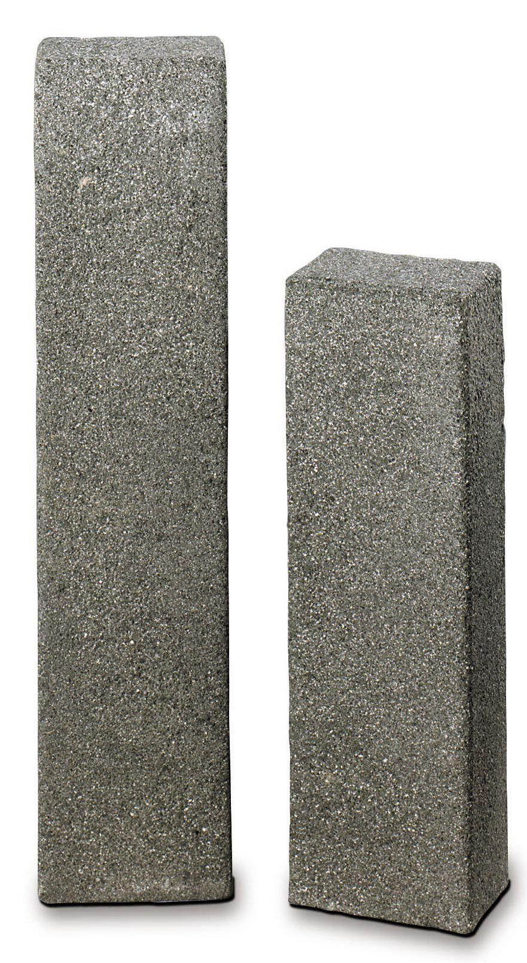

GTIN:

4024991788507

HAN:

722180

Art Palisade

Palisadenstein

Farbton

anthrazit

Oberfläche

feingestrahlt

Werkstoff

Beton

Breite (mm)

120,00

Höhe (mm)

800,00

Länge (mm)

187,50

Bewehrungsart

unbewehrt

Kantenausführung

gefast

Erfüllt Richtlinie

RiBoN

Systemfamilie

Vios®, MultiBlock, MultiPoller